**Pre Lab 1:**

**First Order Circuit**

Name: Wan-Yu Liao

ECEN 325 Section 514

TA: Saad Muaddi

Date: September 6, 2019

**Calculation**

**(1)**

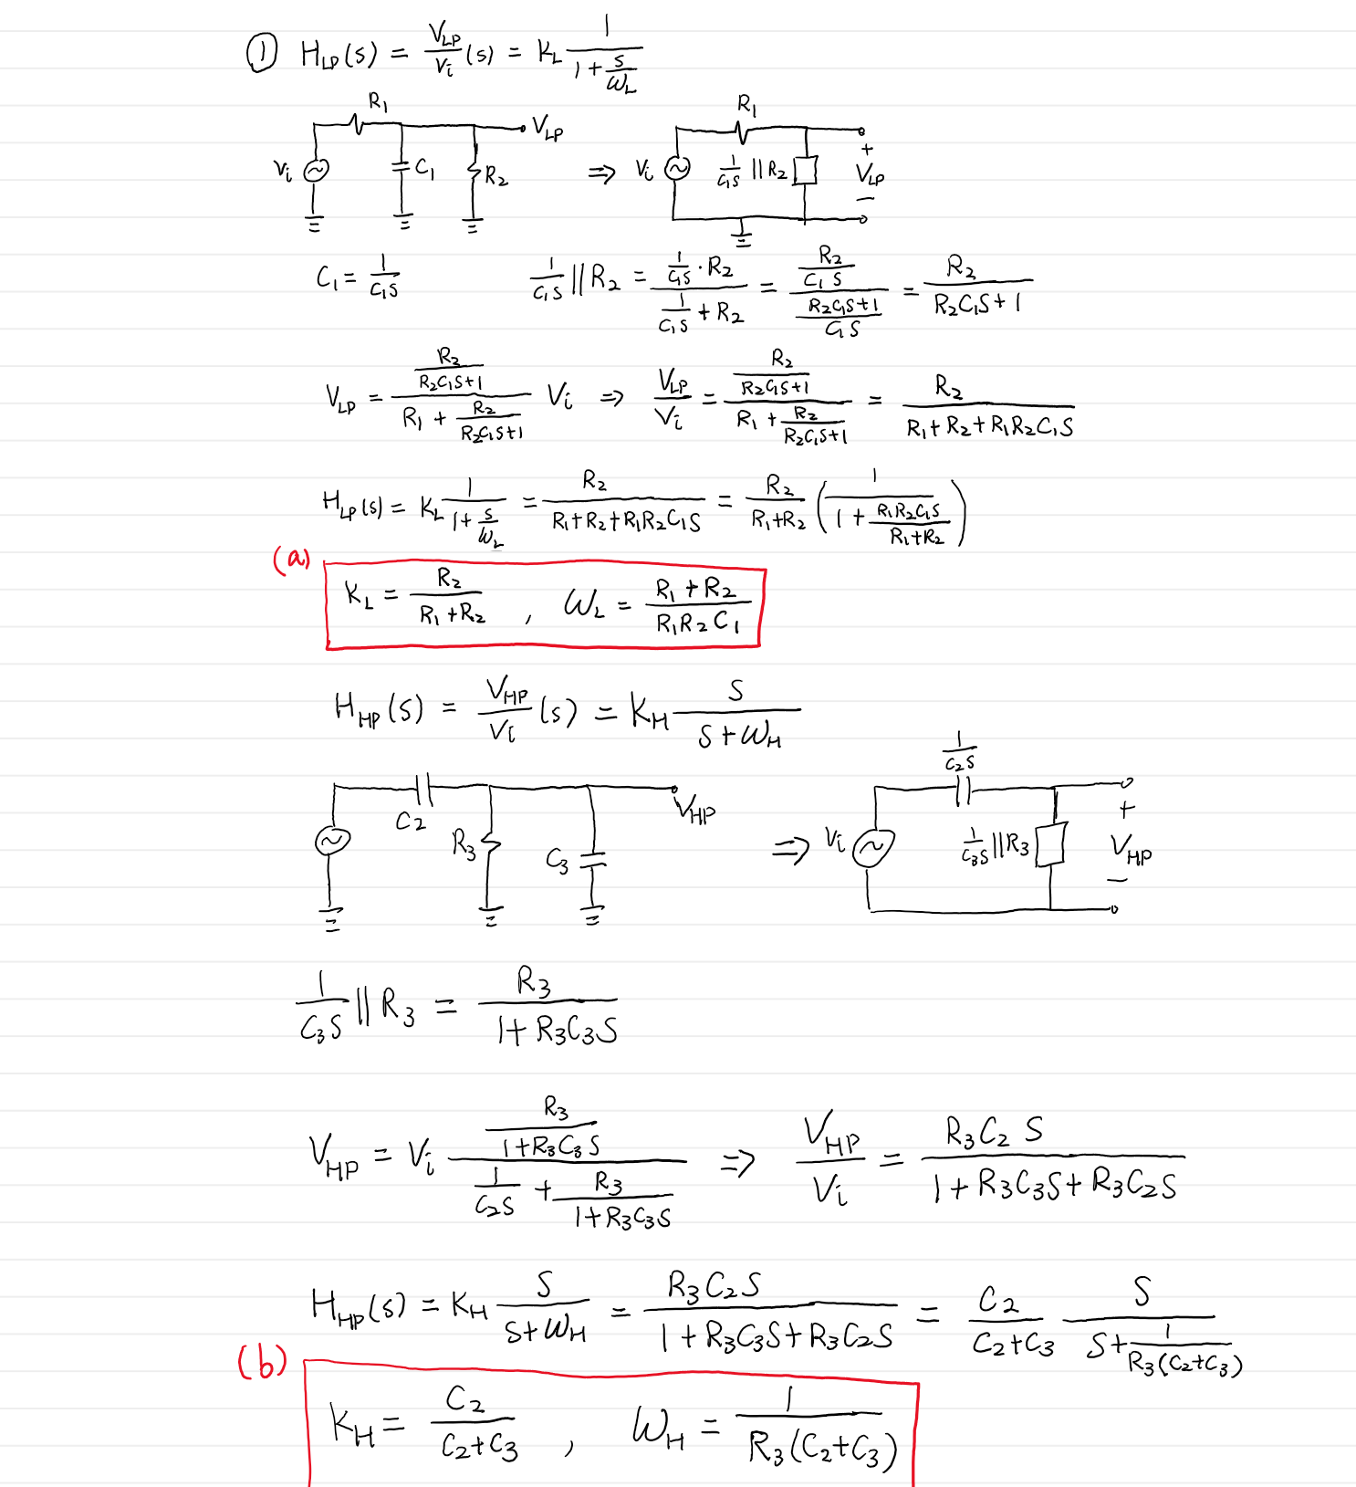

**(2)**

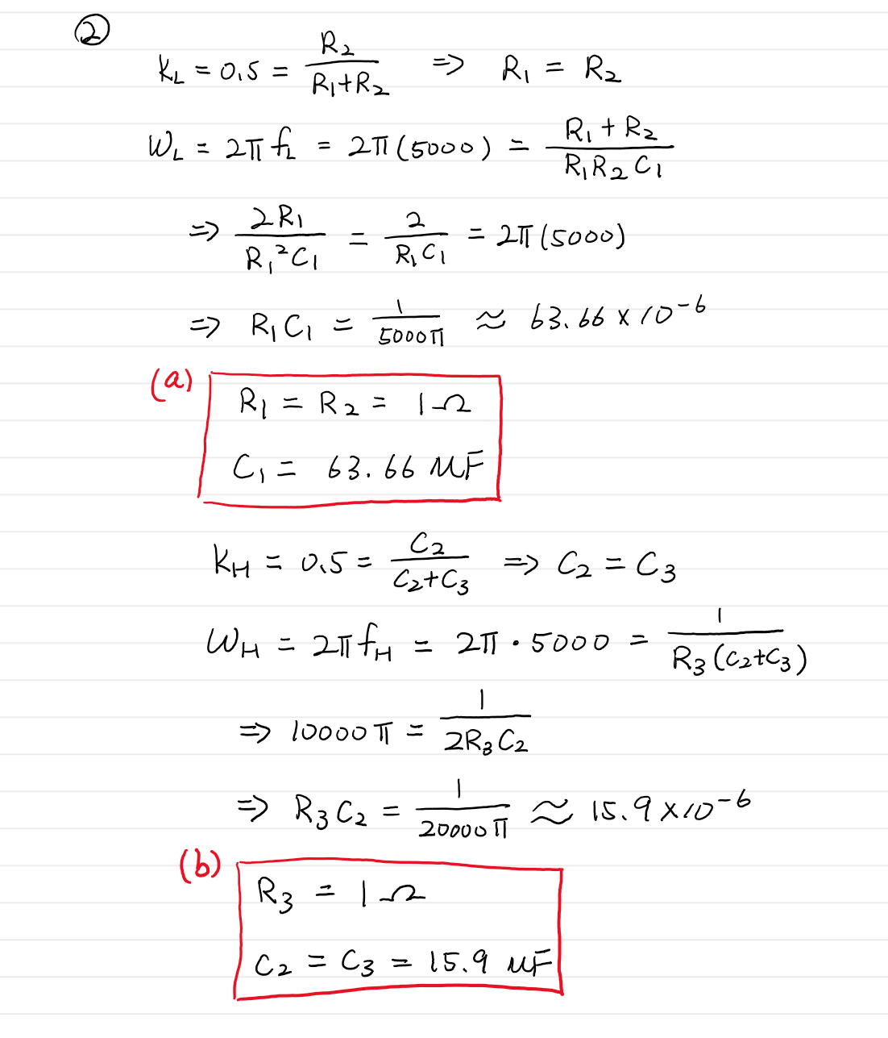

**(3)**

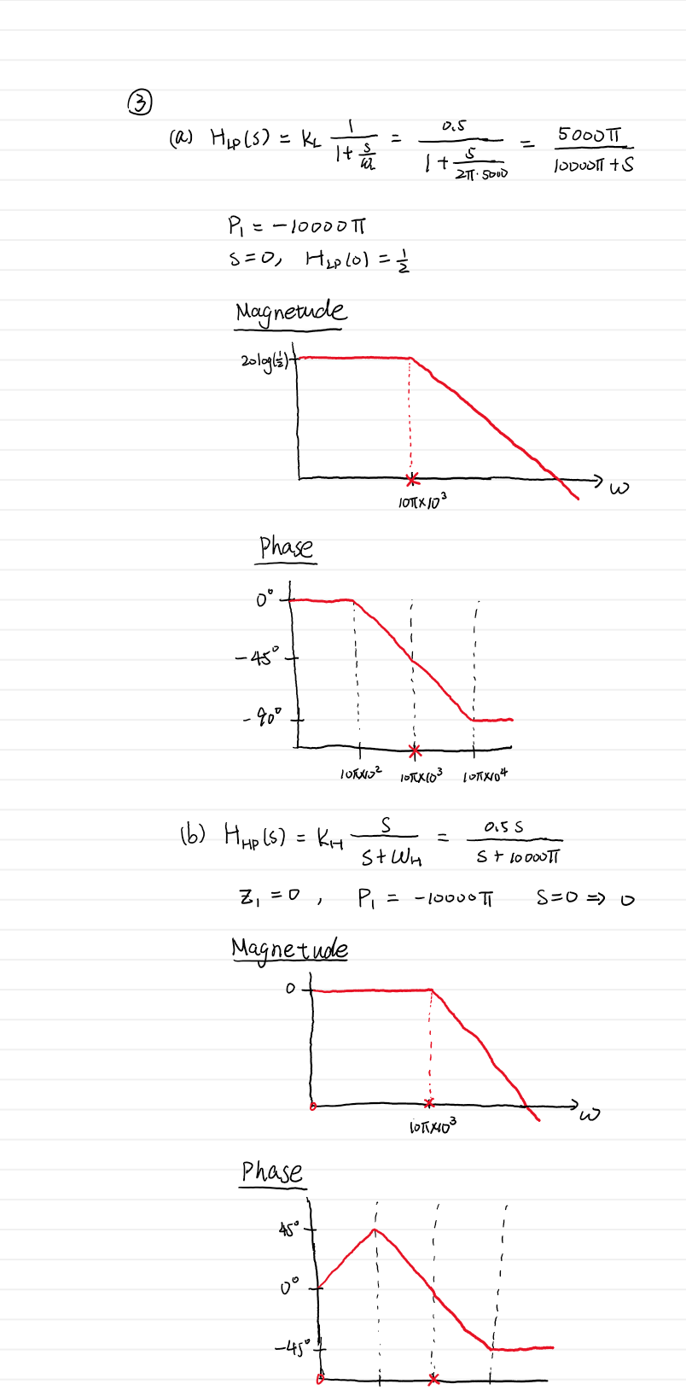

**(4)**

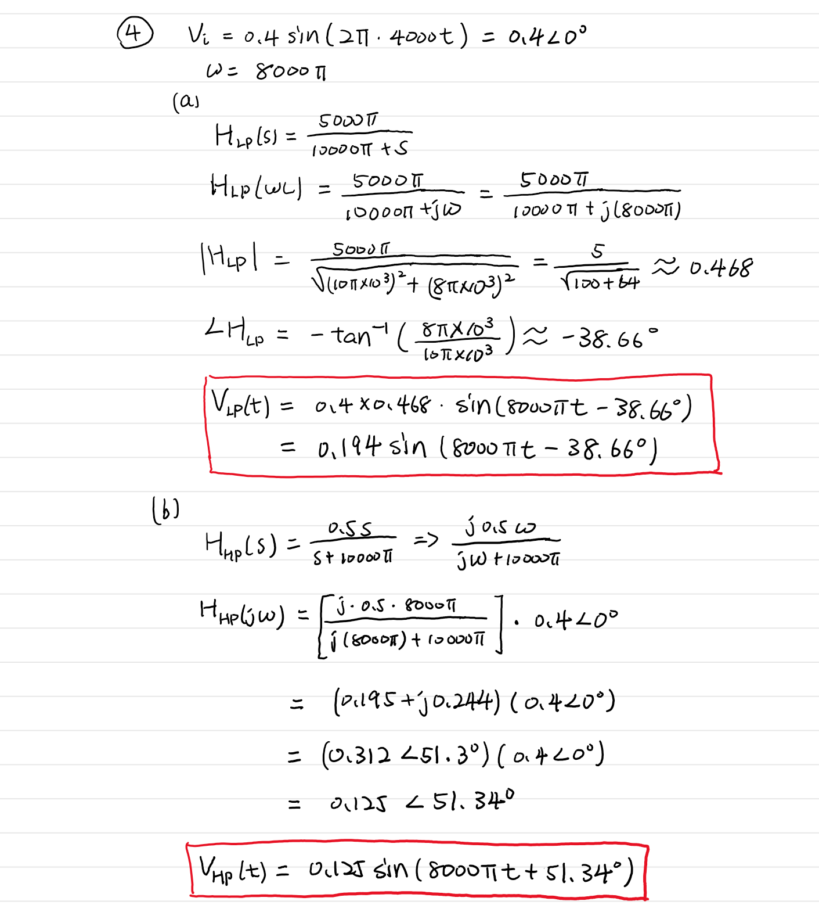

**(5)**

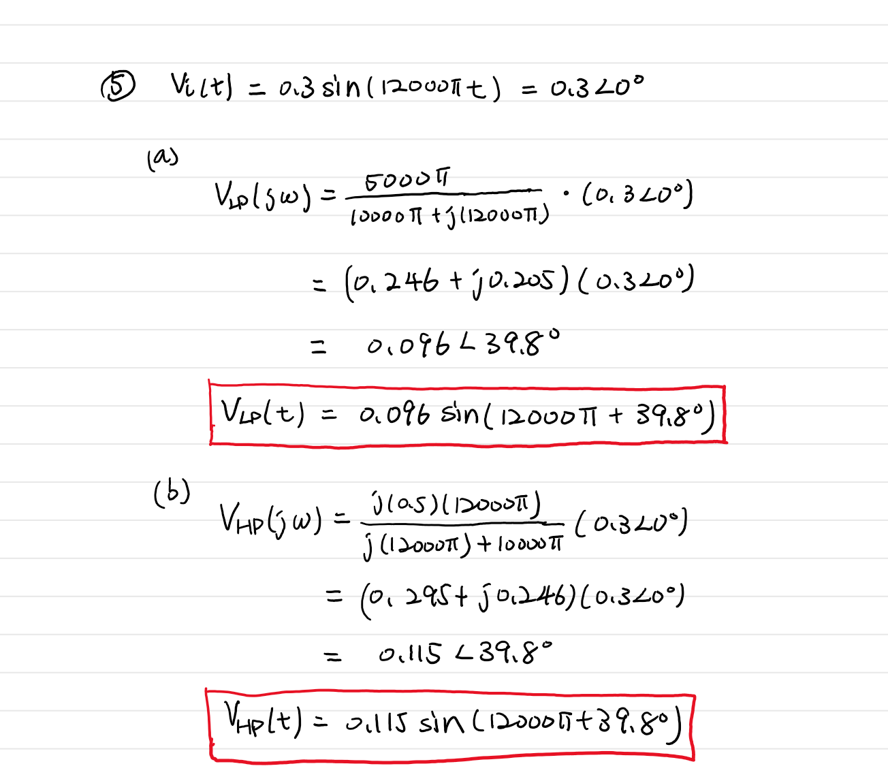

**Simulation**

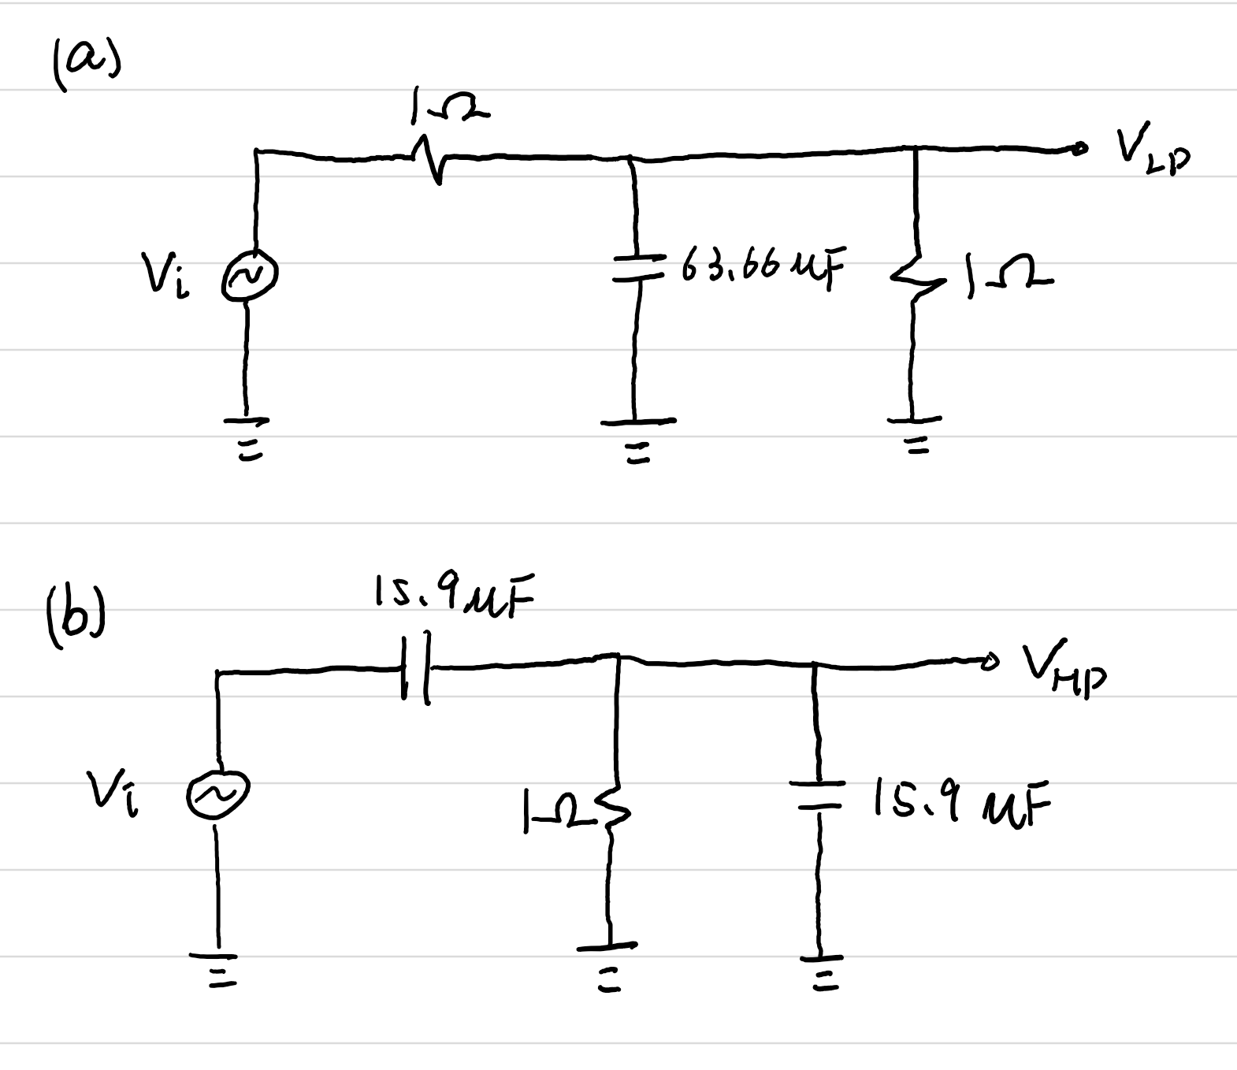

**(1)**

**(a)**

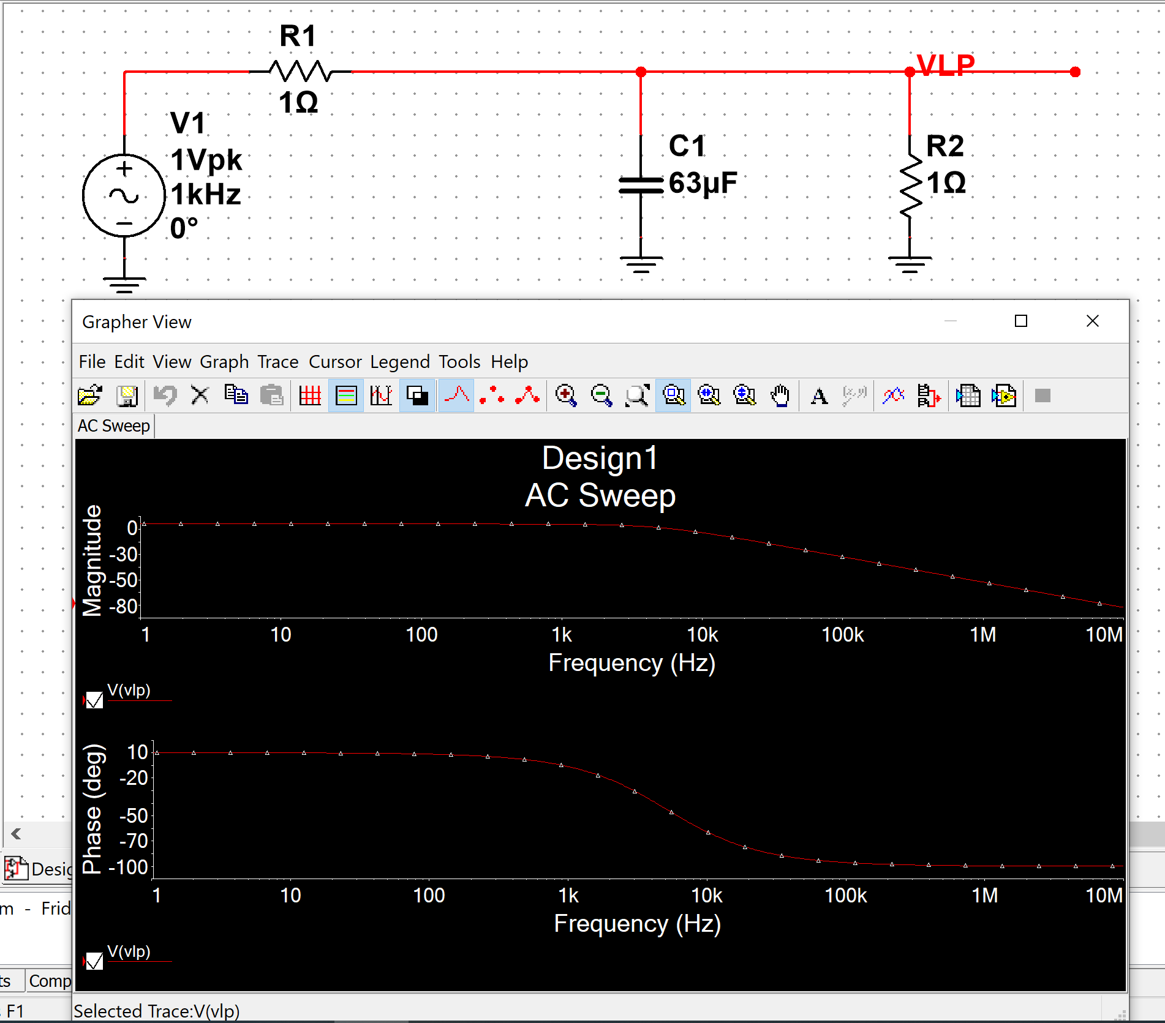

**(b)**

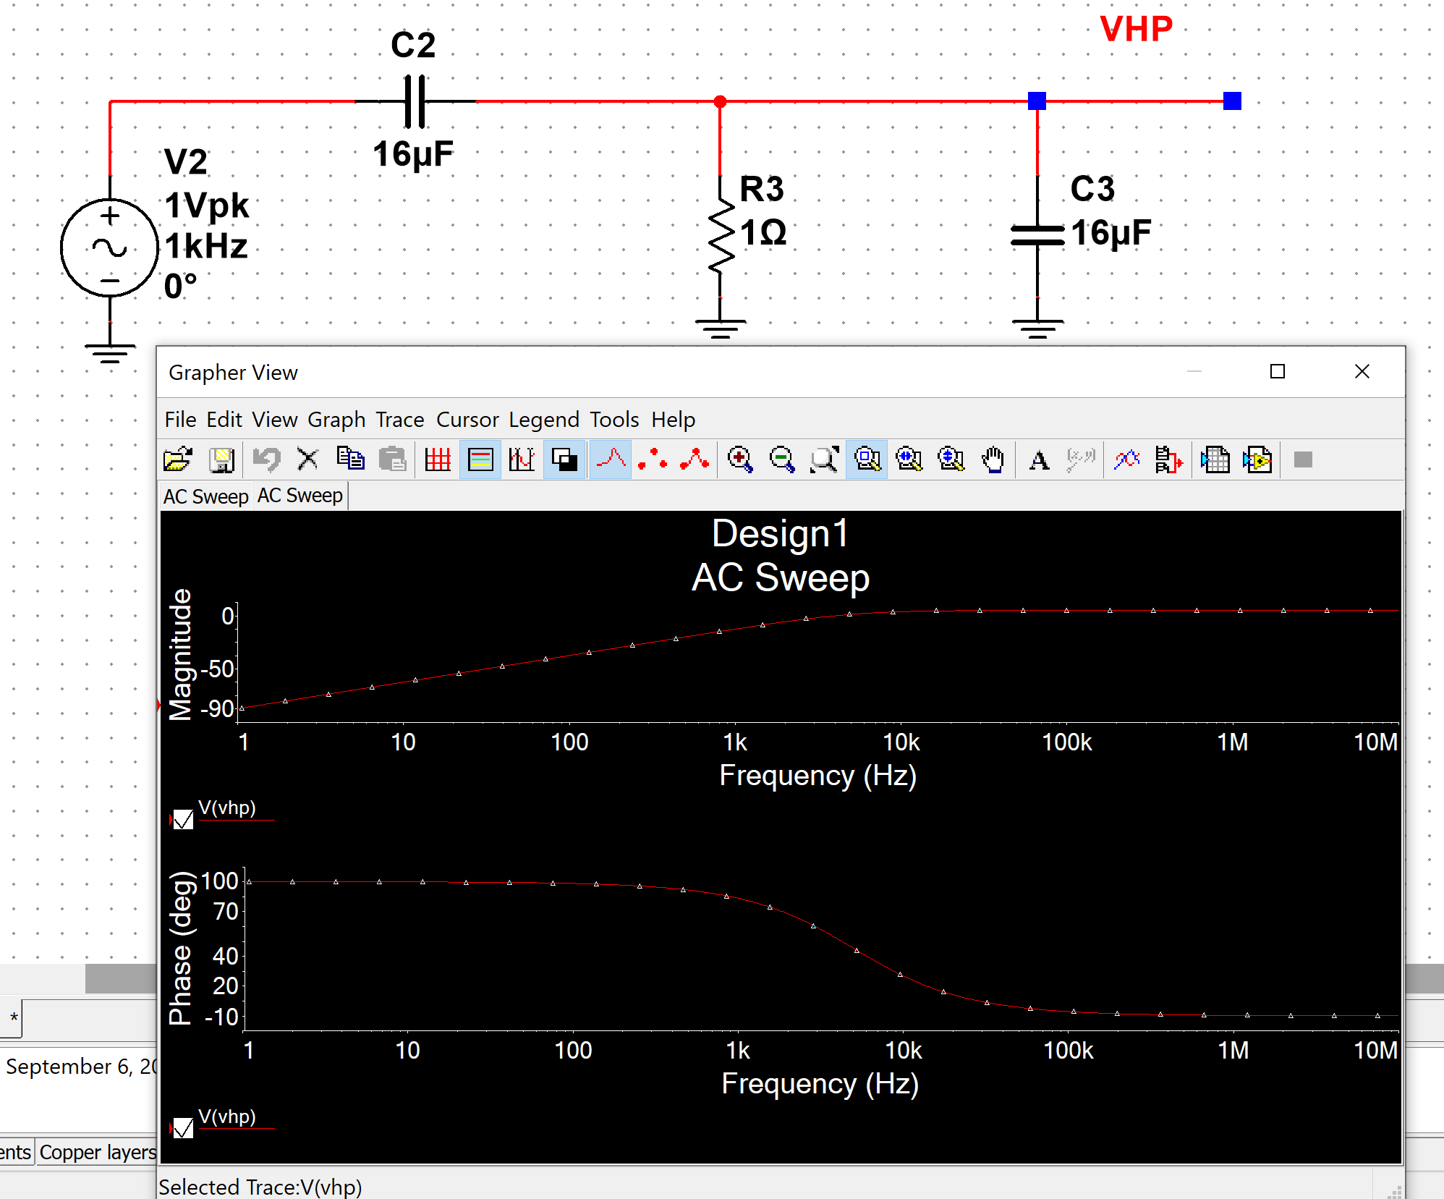

**(2)**

**(a)**

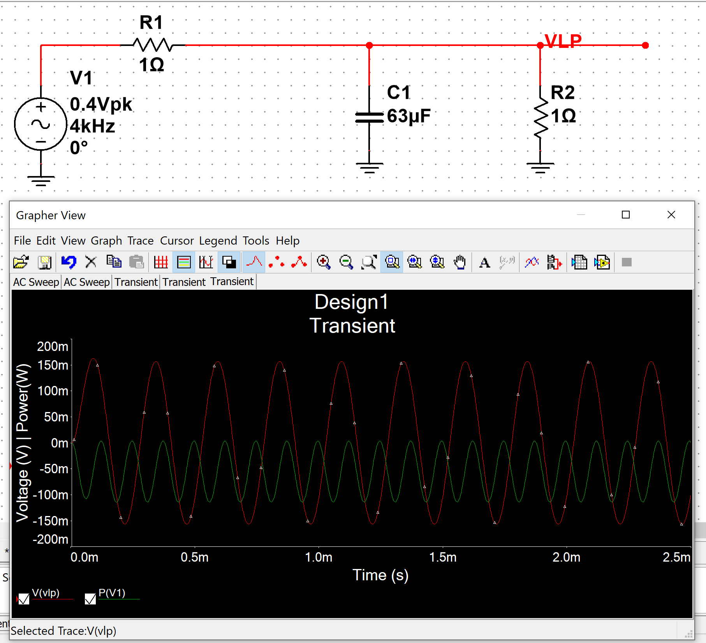

**(b)**

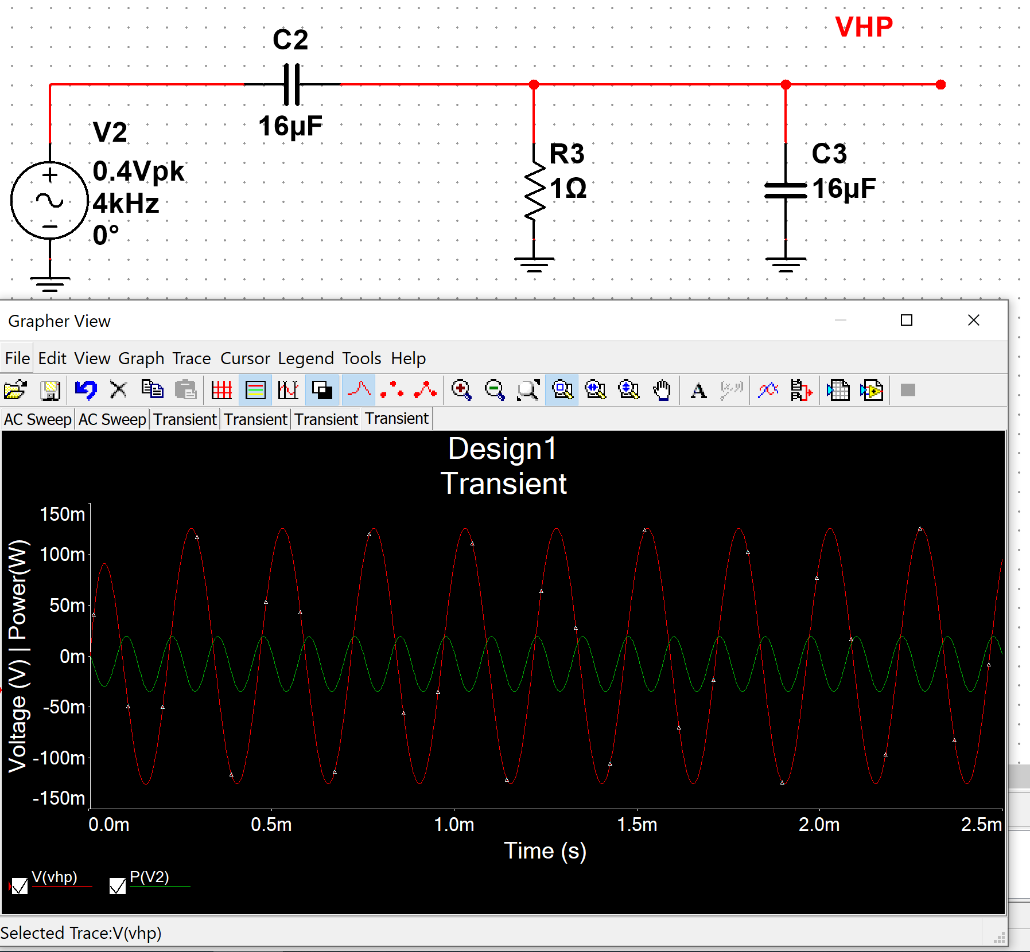

**(3)**

**(a)**

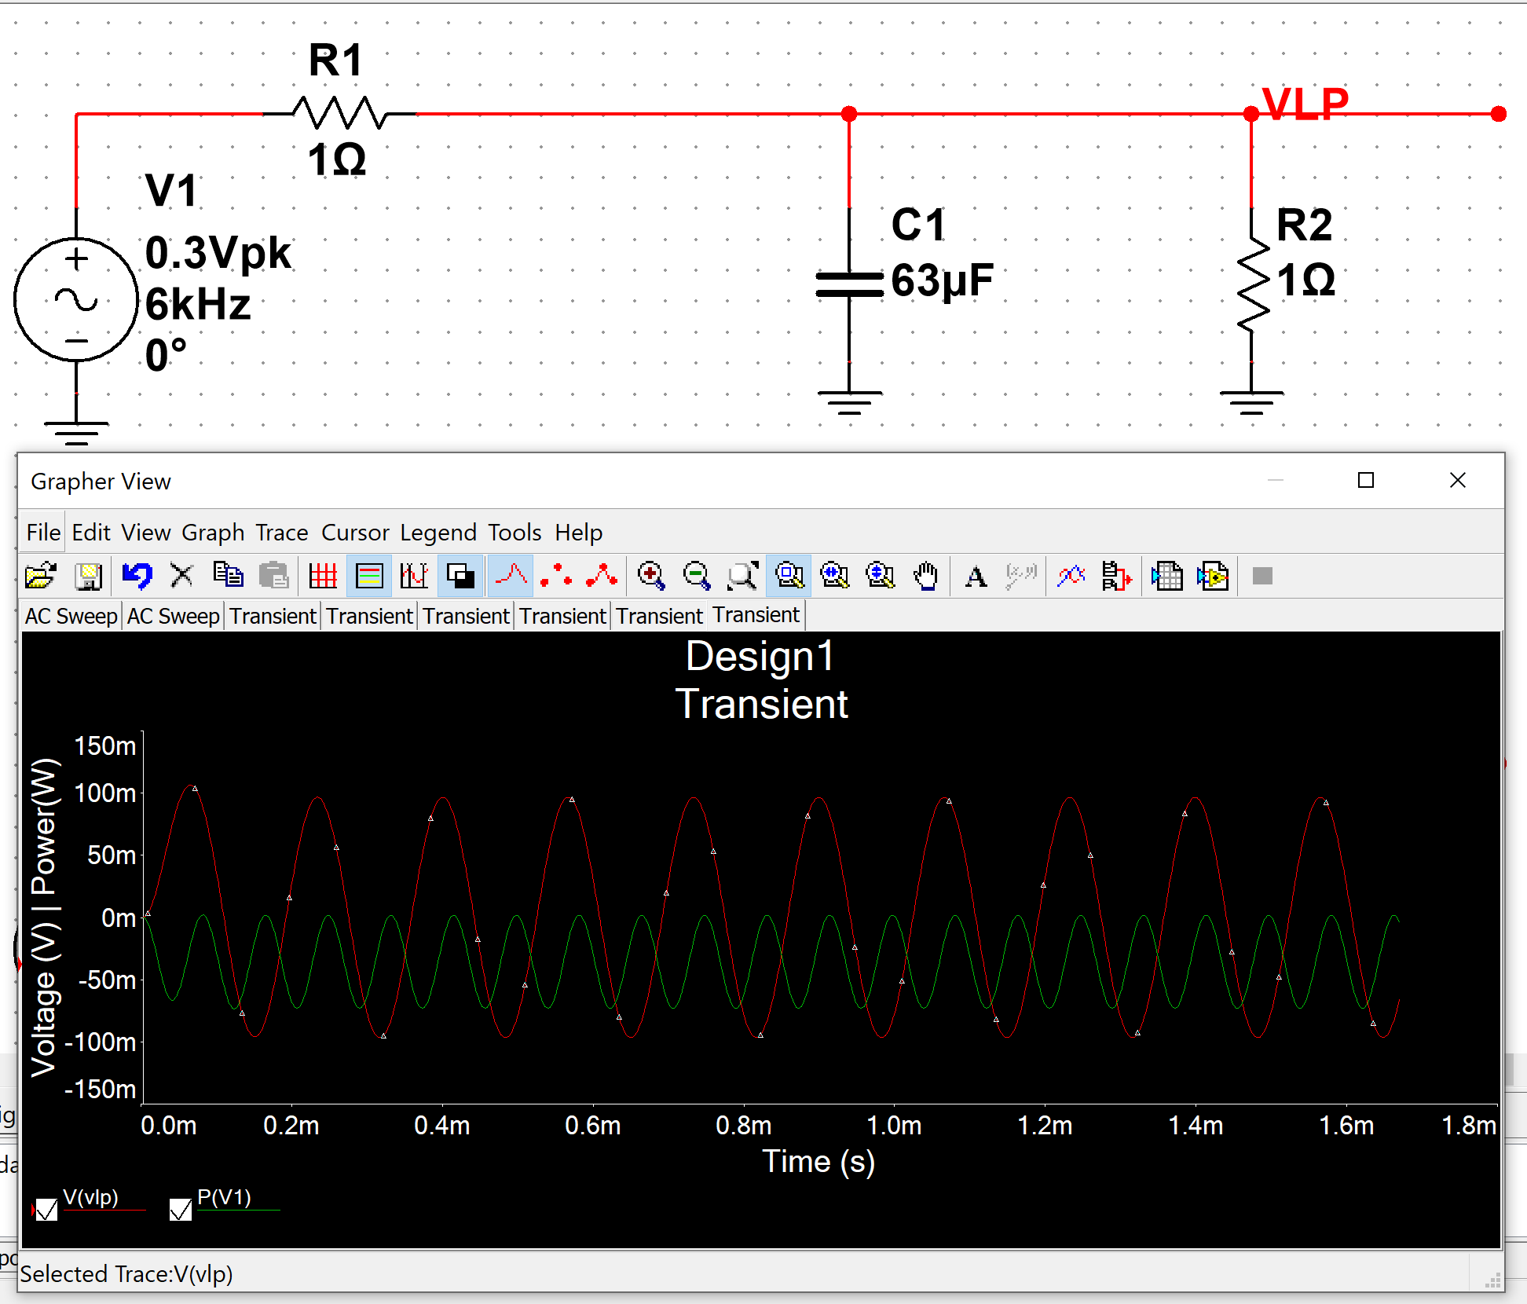

**(b)**

